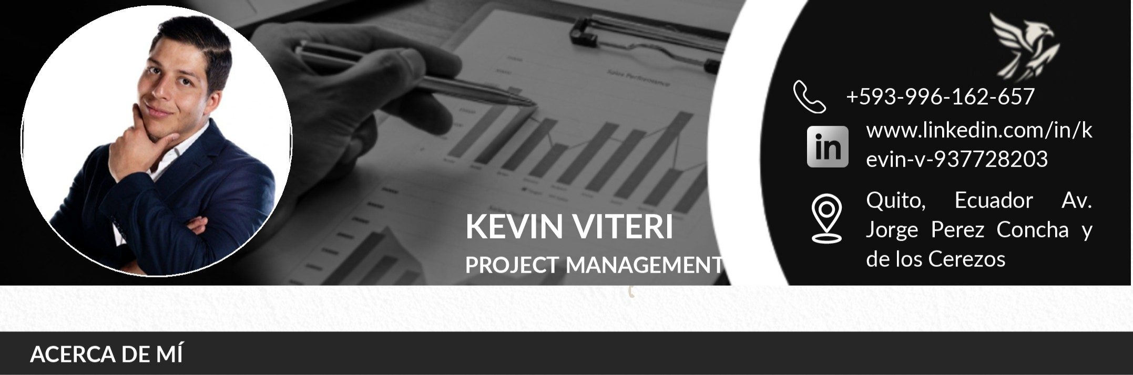
ACERCA DE MÍ

Project Manager con 6 años de experiencia en proyectos tecnológicos en sectores industrial, software y académicos. Experto en metodologías ágiles (Scrum, Kanban), automatización de procesos y liderazgo de equipos multidisciplinarios. He implementado soluciones que han reducido tiempos de procesos mejorando la productividad técnica y toma de datos. Actualmente combino mi experiencia profesional con la docencia en formación técnica, impulsando proyectos reales de innovación y titulación junto a estudiantes. En búsqueda de nuevos desafíos donde la innovación y la estrategia orientada a las personas generen impacto.

EXPERIENCIA LABORAL
Docente- Coordinador de Titulación e Investigación (Tiempo Completo) / PUCE - Enero 2025 - Actualidad
Establecí un proceso de titulación 2do periodo del año 2024 y estudiantes ganadores en concursos de proyectos por parte del PMI Andes Pacífico
- Docente en materias como: liderazgo, proyectos de software y programación.
- Coordinación de procesos de titulación e investigación aplicada.
- Mentoría en proyectos de innovación con estudiantes
Líder de Transformación Digital (Freelance) / Conta RS - Enero 2021 - Actualidad
Reducción de tiempos de entrega de valor, automatización de procesos, liderazgo de proyectos tecnológicos.
- Lidero la transformación digital de procesos contables mediante automatización, reduciendo tiempos de entrega en un 30%
- Coordino equipos de desarrollo en proyectos con impacto a la base de clientes PYME's
- Seguimiento y control de KPI’s
- Establecí una cultura de mejora continua aplicando herramientas ágiles y OKR's, capacitando al personal.
Consultor-Docente / Cámara de Comercio Ecuatoriana Alemana - Enero 2025 - Actualidad - Freelance
- Docencia en educación dual para operadores farmacéuticos en:
- Uso de herramientas de calidad para TPM: Ishikawa, Pareto, 5 Porque e Ikiagi.Coordino equipos de desarrollo en proyectos con impacto a la base de clientes PYME's o Automatización Industrial. o Digitalización.
- Consultoría en presupuestos para creación de mallas y laboratorios.
Supervisor de Mantenimiento / Maquipharma. - Julio 2021 - Diciembre 2024
Mejora de productividad y disminución de fallos críticos. Gestión y puesta en marcha de sistemas crítico.
- Implemente de TPM y procesos bajo IS09001
- Dirigí proyectos de automatización y despliegue de la herramienta SAP.
- establecí OKR´s con base a la misión y visión de la empresa
- Lidere equipos técnicos, seguimiento y control de KPI 's.
Desarrollador Junior/ TOTEM - Enero 2019 - Marzo 2021
Contribución productos digitales orientados al cliente.
- Desarrolle de software para Instituciones Financieras
- Participante activo en la gestión de proyectos ágiles.
- Colabore en procesos de mejora continua y gestión de stakeholders y proveedores.

HABILIDADES BLANDAS
- Comunicación efectiva con equipos y stakeholders
- Pensamiento estratégico orientado a resultados
- Negociación y resolución de conflictos
- Adaptabilidad y resiliencia en entornos cambiantes.
- Liderazgo de equipos multidisciplinarios
HABILIDADES TÉCNICAS

- Gestión ágil de proyectos (Scrum, Kanban, OKR)
- Herramientas: JIRA, Miro, Cofluence, MS Project
- Automatización de procesos y mantenimiento TPM
- Análisis de datos y desarrollo de dashboards
- Versionamiento con Git y conocimientos intermedios-avanzados de Python
- Manejo de presupuesto
EDUCACIÓN
- Universidad San Francisco/ Maestría en Ciencia de Datos / Cursando
- Universidad Europea de Monterrey/ Msg. Dirección de Proyectos / 2023-2024
- Instituto Europea de Posgrados / MBA / 2023-2024
- Universidad de las Fuerzas Armadas ESPE / Ingeniero en Mecatrónica/ 2015-2023
- Universidad de las Fuerzas Armadas ESPE / Idioma B2
CURSOS Y CERTIFICACIONES
- PMP | Certificado
- Mentoría Universitaria I PUCE I Septiembre – Octubre 2025
- Experto en Gestión Agile de Proyectos (SCRUM-KANBAN) I CCE I Julio - Agosto 2025
- Diplomando de Docencia Universitaria I PUCE I Abril - Julio 2025
- Applied Data Science with Python Level II IBM I Junio 2025
- Data Fundamentals and Project Management Fundamentals II IBM I Abril 2025
- Artificial Inteligence Fundamentals with Capstone Project I IBM I Marzo - Abril 2025
- Entrenamiento Especializado en Propiedad Intelectual I CEDIA I Febrero - Abril 2025
- Liderazgo Organizacional I Universidad Santander I Septiembre - Octubre 2024
- The Basics of SCRUM I Project Management Institute (PMI) I Agosto 2024
- Finanzas para no Financieros I Universidad de Las Américas I Junio - Agosto 2024
- Metodologías Ágiles con OKR's I Universidad Santander I Noviembre - Diciembre 2023
- Evaluación Financiera de Proyectos I Politécnico de Colombia I Agosto - Septiembre 2022
REFERENCIAS LABORALES
- Coordinadora de Desarrollo de Software PUCE: Diana Molina +593-987-721-889
- Gerente de Operaciones Conta RS : Rocío Saltos +593-996-036-210
- Coordinador Empresarial AHK: Ricardo Cevallos +593-987-062-105
- Jefe de Mantenimiento Maquipharma: William Baque +593-999-061-348
- Jefe de Desarrollo TOTEM: Patricio Espinosa +593-987-041-140
REFERENCIAS PERSONALES

- Presidente del PMI Andes Pacífico: Javier Muñoz +593 99563663
- Dr. Paul Proaño: +593-984-931-621
- Commercial and Customer Sucess Leader ICOMM: Lenin Cueva +593-998-116-991

